《植物新品种特异性、一致性和稳定性测试指南 肉桂》
（征求意见稿）编制说明

一、项目来源
根据《广西中药材协会关于征集2025年团体标准的通知》（桂中药产协〔2025〕4号）文件精神，本标准由广西壮族自治区药用植物园提出，广西壮族自治区药用植物园、广西庚源香料有限责任公司、广西药用植物园制药厂等单位共同参与编制，申请列入广西标准化协会2025年团体标准制修订项目计划。

二、项目背景及目的意义

（一）背景分析
肉桂（Cinnamomum cassia Presl）为樟科（Lauraceae）樟属中等大乔木（《Flora of China》将其归为樟科桂属），原产中国，现广泛分布于广西、广东、福建、台湾、云南等地区，印度、老挝、越南、印度尼西亚等地亦有栽培。肉桂树皮、嫩枝、叶、果实等均可入药，其中桂皮被列为“参、茸、燕、桂”四大名贵中药补品之一，性大热、味辛甘，具有补火助阳、散寒止痛、温经通脉等功效。肉桂也是一种常用的食用香料，广泛用于烘焙、饮料、肉类加工等，具有提升食物风味的作用。此外，从肉桂中提取出的精油可用饮料、糖果、化妆品等行业的食品添加剂。
2002年樟属植物被列入《中华人民共和国植物新品种保护名录（林业部分）（第四批）》，2019年发布了林业行业标准《植物新品种特异性、一致性和稳定性测试指南 樟属》（LY/T3093—2019），然而樟属植物指南作为通用性指南，虽然在一些程度上能反映出某些共有植物品种特征，但樟属指南对品种的性状特征（化学成分部分）的表述是以叶片精油中的桉叶油醇、芳樟醇、樟脑、龙脑及异橙花椒醇含量为标准，而肉桂的药用部位主要为肉桂树皮及枝叶，其主要活性成分为挥发油桂皮醛（含量可达95%）；其次，肉桂的植物学形态特征与樟属其它植物有着明显的差异，樟属通用指南描述无法准确表达。因此，无论是从形态特征还是化学成分的类别，通用樟属指南都难以准确反映肉桂独特的生物学特性和关键经济性状，导致肉桂在生产过程中没有合适的标准来为依据，使得新品种的审定工作滞后。由于长期缺乏审定的肉桂品种，各地栽培的肉桂种源多为来源不清的“地方品种”，品种混杂、遗传背景不清，导致产量、品质参差不齐，商品一致性差。
近年来肉桂育种工作取得了一定进展，筛选出一批高产、优质（如高肉桂醛含量）、抗逆性强的新种质，但由于目前国内尚未针对肉桂制定专门的DUS测试指南，部分优良品种难以通过审定进入市场，导致育种成果转化率低，无法快速应用于生产实践。因此，当前制定《植物新品种特异性、一致性和稳定性测试指南 肉桂》的紧迫性已十分突出。

（二）制定标准的意义

1.规范肉桂品种审定
本标准将明确规定肉桂新品种DUS测试的具体指标与方法，有效解决品种鉴别难、审定标准不统一的问题，推动广西肉桂品种审定工作走向标准化、科学化，筛选出更多优质、高产、抗逆的优良品种，从源头提升广西肉桂的产品竞争力。

2.规范种苗市场秩序
本标准的实施将有效规范肉桂种苗市场，淘汰劣质、混杂种源，提升基地种植水平和种源一致性。为政府主管部门开展市场监管、品种抽检、打假维权提供技术执法依据，从源头保障肉桂药材和香料的质量安全，推动广西由“肉桂产量大省”向“肉桂种业强省”跨越。

3.促进科技创新
本标准将系统梳理了肉桂的形态学、化学、分子生物学等鉴别性状，推动建立肉桂种质资源圃，为物种鉴别、种质资源保护、遗传多样性研究等提供宝贵的基础数据平台，促进中药学、林学、植物分类学等多学科协同发展。同时，肉桂本种的DUS测试指南将为肉桂育种单位提供了明确的研究方向，引导育种工作聚焦产业需求，加速优良品种的培育与审定进程，吸引更多科研力量投入肉桂育种领域，激发产业创新活力。

三、项目编制过程

（一）成立标准编制工作组
项目任务下达后，广西壮族自治区药用植物园成立了标准编制工作组，由广西壮族自治区药用植物园、广西庚源香料有限责任公司、广西药用植物园制药厂组成，共10人，明确了任务职责，确定了实践验证路线，开展了标准研制工作。
表1 标准编制工作组人员与分工
姓名 | 性别 | 职务/职称 | 工作单位 | 责任分工
韦筱媚 | 女 | 高级工程师 | 广西壮族自治区药用植物园 | 标准编制组组长，全面负责标准起草组工作
朱艳霞 | 女 | 研究员 | 广西壮族自治区药用植物园 | 参与编制说明编写
胡营 | 女 | 助理研究员 | 广西壮族自治区药用植物园 | 前期调研、数据收集与整理、标准草案编写
彭玉德 | 男 | 教授级高级工程师 | 广西壮族自治区药用植物园 | 前期技术调研、收集与整理、标准草案编写
黄宝优 | 男 | 高级工程师 | 广西壮族自治区药用植物园 | 前期技术调研、收集与整理、标准草案编写
周笑 | 女 | 无 | 广西壮族自治区药用植物园 | 参与标准草案编写
梁承萍 | 女 | 无 | 广西壮族自治区药用植物园 | 参与标准草案编写
宁珊 | 女 | 无 | 广西壮族自治区药用植物园 | 参与编制说明编写
陈耿 | 男 | 经济师 | 广西庚源香料有限责任公司 | 参与肉桂品种调研、收集肉桂种质
邓笑治 | 女 | 主管药师 | 广西药用植物园制药厂 | 参与标准草案编写
史玉宝 | 男 | 高级工程师 | 广西药用植物园制药厂 | 参与标准草案编写

（二）查询标准及收集文献资料
为保障标准研制符合国际规范与国内管理要求，我们优先查阅了国际植物新品种保护联盟（UPOV）发布的《Development of Test Guidelines》，明确DUS测试指南研制的通用原则、性状分类方法及测试流程框架；国务院发布的《中华人民共和国植物新品种保护条例》、《中华人民共和国植物新品种保护条例实施细则（林业部分）》，确保标准研制的程序、内容架构与国内植物新品种保护体系的管理要求一致，为标准制定奠定合规性基础。
其次，考虑到肉桂是樟科樟属植物，我们查阅了《植物新品种特异性、一致性和稳定性测试指南 樟属》（LY/T 3093—2019），通过分析同属植物通用性状筛选、测试方法设计、结果判定标准等方面的实践经验，为肉桂DUS测试中“如何筛选特异性状、如何设计田间测试方案”提供可借鉴的技术思路，降低研制难度。
最后，为精准匹配肉桂的物种特性，确保测试性状的科学性与实用性，我们查阅了《中国植物志》、《药用植物肉桂种质资源描述及数据规范》（DB45/T 652-2009）等资料，通过提取其中与肉桂关键形态特征、生长特性、药用相关性状等核心表型信息，为筛选符合DUS测试要求的“特异性、一致性、稳定性”性状提供直接依据，避免因性状选择不当导致测试结果失真，确保标准能精准服务于肉桂品种鉴定需求。
主要参考文献：
1、UPOV TGP/7 Development of Test Guidelines[S/OL].2024-10-25.
2、《中华人民共和国植物新品种保护条例》（2025年4月29日中华人民共和国国务院令第807号第三次修订）
3、《中华人民共和国植物新品种保护条例实施细则（林业部分）》（2011年1月25日国家林业局令第26号修改）
4、NY/T 3093-2019 植物新品种特异性、一致性和稳定性测试指南 樟属
5、DB45/T 652-2009 药用植物肉桂种质资源描述及数据规范
6、中国科学院植物志编辑委员会,中国植物志第31卷[M],科学出版社,北京,1982:223

（三）研讨确定标准主体内容
标准编制工作组在对收集的资料进行整理研究后，标准编制工作组召开了标准编制会议，对标准的整体框架进行了研究，并对标准的关键性问题进行了初步探讨。经过研究，确定标准主体内容为术语和定义、测试材料要求、测试技术要求、特异性、一致性和稳定性的判定、品种分组、性状表、性状表的解释、技术问卷等。

（四）调研及形成标准文本草案和编制说明
2025年1月至7月，深入肉桂种植基地开展品种性状实地调研，查阅馆藏标本及国内外文献资料，理清逻辑脉络，形成标准基本构架，部署安排工作，根际实地调研资料分析数据。
2025年7月至2026年2月，按照标准制定相关原则编制完成草案及其编制说明。编制小组多次组织组内讨论，不断补充数据，修改完善形成团体标准的工作组讨论稿及其编制说明，并在征询同领域专家建议基础上，向广西中药材产业协会提出申报《植物新品种特异性、一致性和稳定性测试指南 肉桂》团体标准的申请。
2026年3月，根据《广西中药材产业协会关于2026年第一批团体标准制定项目立项的通知》（桂中药产协〔2026〕8号），团体标准《植物新品种特异性、一致性和稳定性测试指南 肉桂》获立项批准。
2026年4月至5月，在前期工作的基础之上，通过理清逻辑脉络，整合已有的参考资料中有关技术的要求，按照简化、统一等原则编制团体标准《植物新品种特异性、一致性和稳定性测试指南 肉桂》（征求意见稿）以及编制说明。

四、标准制定原则

（一）实用性原则
在充分收集资料和实地调研基础上起草，规范了相关测试要求，具有较强的实用性和可操作性。

（二）协调性原则
注重与相关法律法规、强制性标准的衔接，内容与现行法律法规、标准协调一致。

（三）规范性原则
严格按照GB/T 1.1—2020《标准化工作导则 第1部分：标准化文件的结构和起草规则》的规定起草，保证标准编写质量。

（四）前瞻性原则
兼顾当前现状，考虑植物科学领域发展趋势和需要，体现特色性、前瞻性和先进性条款。

五、标准主要章节内容及确定依据

（一）术语和定义
GB/T 19557.1界定的以下术语和定义适用于本文件。
（1）DUS：特异性、一致性和稳定性三个英文第一个字母的缩写。
（2）DUS测试指南 DUS test guidelines：既是指导测试机构开展DUS测试工作的技术手册，同时还是审批机关审查新品种特异性、一致性和稳定性的技术标准。
（3）质量性状 qualitative characteristics：植物表现不连续变异状态的性状[如植物性别：雌雄异株的雌性植株（1）；雌雄异株的雄性植株（2）；雌雄同株的单性株（3）；雌雄同株的两性株（4）]。
（4）数量性状 quantitative characteristics：能以一维的、线性等级进行描述的性状，它显示性状从一个极端到另一个极端的连续变化。为了便于某一性状的描述，将描述范围分成几个表达状态[如茎长：极短（1），短（3），中等（5），长（7），极长（9）]。
（5）假质量性状 pseudoqualitative characteristics：性状表达至少有部分是连续的，但其变化范围是多维的[如形状：卵形（1）、椭圆形（2）、圆形（3）、倒卵形（4）]，所有单个表达状态需要在性状描述范围内确定。
（6）群体测量 single measurement of a group of plants or parts of plants：对一批植株或植株的某器官或部位进行测量，获得一个群体记录。
（7）个体测量 measurement of a number of individual plants or parts of plants：对一批植株或植株的某器官或部位进行逐个测量，获得一组个体记录。

（二）测试材料的要求
参照《植物新品种特异性、一致性和稳定性测试指南 樟属》（LY/T 3093—2019）执行。
（1）由审批机构通知送交测试品种的时间、地点及测试品种所需要的材料数量和质量。从非测试地国家或地区递交的材料，申请人应按照进出境和运输的相关规定提供海关、植物检疫等相关文件。
（2）提交的测试材料应该是2年生以上苗木。肉桂为深根性乔木，苗期生长缓慢，2~3年后生长速度加快，5~6年才进入开花结果期。2年生以上的实生苗已度过幼年缓慢生长期，植株形态、器官特征（如叶长、果长、花序长）趋于稳定，能够真实反映品种的遗传特性。
（3）提供的测试植株数量不少于10株。
（4）待测新品种材料应为生长正常、无病虫害感染的植株。
（5）除审批机构允许或者要求对材料进行处理外，提交的植物材料不应进行任何影响性状表达的额外处理。如实施过额外处理，应提供处理的详细信息。

（三）测试技术要求

1 测试周期和时间
测试时规定至少测试1个生长周期，因为肉桂作为多年生木本植物，其生长发育需经历完整生长周期才能充分展现品种固有性状（如植株形态、叶片特征、花果发育等），一个完整生长周期能涵盖其从生长初期到成熟阶段的各种生理变化与环境适应过程，全面呈现品种在不同生长阶段的特征特性，从而准确判断其特异性、一致性和稳定性。

2 测试地点
测试地点指定在品种权审批机构指定场所，能保证测试机构具备符合标准的技术能力、设施条件与专业人员，同时实现测试过程的统一监管，减少不同非指定地点因技术水平差异、管理不规范带来的测试误差。

3 测试条件
确保待测品种正常生长且性状充分表达是准确评估的基础，定植2a以上可让肉桂植株在测试环境中稳定适应并进入正常生长阶段，确保性状充分表达。
申请品种与近似品种同地同环境相邻种植、10个单株重复及一致的繁殖和管理方式，能最大程度消除环境异质性（如土壤肥力、光照、水分差异）和人为操作差异对性状观测的干扰，使两者的性状对比更直接、公平，从而精准判定申请品种是否具备特异性（与近似品种有明显区别）、一致性（同一品种内个体性状整齐）和稳定性（不同生长阶段或繁殖世代性状稳定），最终保障品种权审批的公正性与权威性，推动肉桂种业的规范发展。

4 性状观测
按规定时期、部位观测，是因肉桂不同生长阶段、部位性状有差异，确保观测对象统一。
观测数量为10株，取样符合统计学要求，保证结果代表性。
目测特征、测长度、比色卡比色等方法，是行业通用规范。
挥发油含量和桂皮醛含量等检测方法参照《中华人民共和国药典》。
三出脉离基长度、花序分枝级数观测方法参照行业标准《植物新品种特异性、一致性和稳定性测试指南 樟属》（LY/T 3093—2019）。
单穗果数参照农作物考种规范。

5 附加测试
为应对一些未涵盖的特殊性状审查需求，提升标准适用性。

（四）特异性、一致性和稳定性的判定
“特异性、一致性和稳定性的判定”条款设置，是围绕肉桂繁殖特性、品种审查核心需求及行业通用准则，确保判定结果客观、统一、可追溯，为品种权审批提供科学依据。
总体原则按GB/T 19557.1确定，因该标准是植物新品种DUS测试的通用基础框架，统一遵循可保证肉桂测试与全国其他作物品种判定逻辑一致，避免标准混乱，提升结果可比性与权威性。
特异性判定要求“至少一个性状与近似品种明显且可重现差异”，是因特异性核心是品种独特性”——无需多个性状差异，只要有一个关键性状稳定可重复区分，即可证明其与已知品种不同，既降低判定复杂度，又精准抓住核心差异点，符合肉桂品种审查中“突出关键特性”的需求。
一致性判定采用“1%群体标准、95%接受概率，10株样本允许1株异型株”，是基于肉桂繁殖特性与统计学原理：无性繁殖品种理论上群体性状应高度统一，但实际种植中可能因微小环境差异出现极个别异型株；1%标准既严格控制异型株比例，避免品种混杂，又考虑实际误差，95%接受概率则通过统计学保障判定结果的可靠性，10株样本对应1株允许值，是该标准在小样本测试中的具体落地，兼顾实操性与严谨性。
稳定性判定“一般不测试，有一致性即认稳定性”，是因肉桂繁殖能最大程度保留母株遗传特性，若群体具备一致性（性状整齐），说明遗传特性稳定，无需额外测试，简化流程；“存疑时再测一个周期或新材料”，则是应对特殊情况（如首次测试可能受偶然环境影响），通过二次验证确认性状是否持续稳定，避免因单次误差误判，确保稳定性判定的严谨性。

（五）品种分组
选择叶长、果长、花序长这3个性状作为肉桂分组性状。
叶长：全年均可观测的指标，是最直观且易量化的生长指标，变异幅度大、遗传力高，能快速把不同生态型或无性系区分开来。
果长：直接关联结实率、种子质量等经济性状，在居群间差异显著且受环境影响小，遗传稳定性高，是判别遗传背景差异的可靠形态标记。
花序长：肉桂生殖生长阶段的关键形态指标，直观反映植株花朵数量和分布密度，长短差异一目了然，可作为区分花期相近但遗传背景不同品种的重要分组性状。
这3个性状均属于“易观测、早显现”的性状，覆盖了植株“叶、花、果”三个不同层面，形成了多维度的分组体系，能更精准地实现品种区分，确保分组结果的可靠性，为后续特异性判定中“精准对比近似品种”奠定基础，符合DUS测试中“先分组、再比差”的科学逻辑。

（六）性状表及其解释

1 确定性状指标
综合考虑全面性、重要性、可测试性，确定肉桂品种性状一共34个指标。
全面性：性状的选择涵盖了肉桂植株的各个部分，从营养生长到生殖生长的全周期，包括植株整体（如株型）、树皮、枝、叶、花和果实等，确保能够全面反映肉桂的生物学特性。
重要性：选择对肉桂品种鉴定、分类和育种具有重要意义的性状，如挥发油含量、桂皮醛含量等经济价值相关的性状，以及株型、叶形等形态学性状。
可测试性：确保所选性状能够在测试过程中被准确观察和测量，避免选择难以量化或主观性强的性状。

2 必测性状
必测性状需满足“跨世代、跨环境（不同产区）无显著变异”，是“区分近缘品种的关键依据”，因此根据“性状的稳定性优先级”与“品种鉴别的不可替代性”，将从全部34个指标中筛选出植株株型、嫩枝基环、叶长度、叶宽度、叶脉类型、三出脉离基长度、叶柄长度、花序长度、果托形状、果长、果径等10个性状作为必测性状。

3 质量性状及其表达状态
质量性状（QL）指无连续数值，呈离散类型的性状（如株型、嫩枝被毛情况、嫩枝基环等13个性状），这些性状易于观察和分类，表2列出了13个质量性状及其表达状态。这些性状大部分通过群体目测（VG）即可确定表达状态，个别性状（花序分枝级数）需要通过计数（群体测量VS）来确定表达状态。株型、叶的着生类型、叶缘波曲状态、叶脉类型、叶柄类型、花序形态、花序着生部位、花序分枝级数、果托顶端裂口状态等9个性状的标准图见图1-图9。
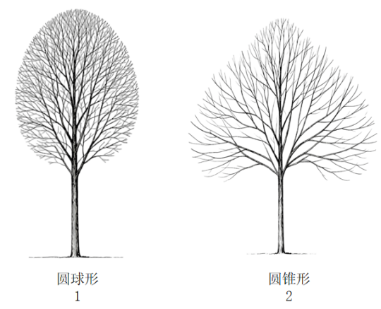
图1 植株：株型
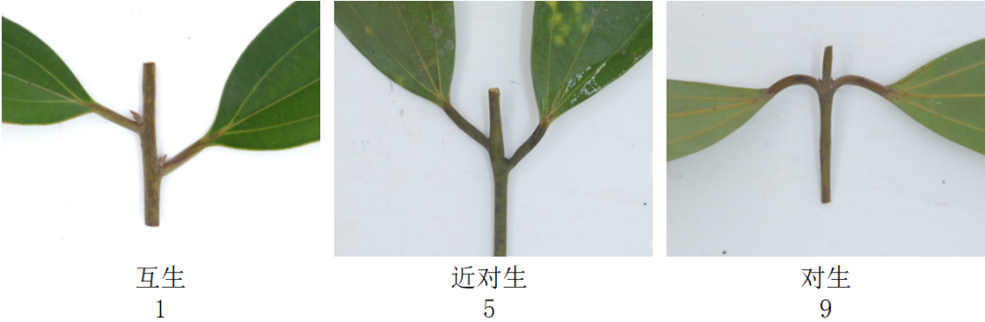
图2 叶：着生类型
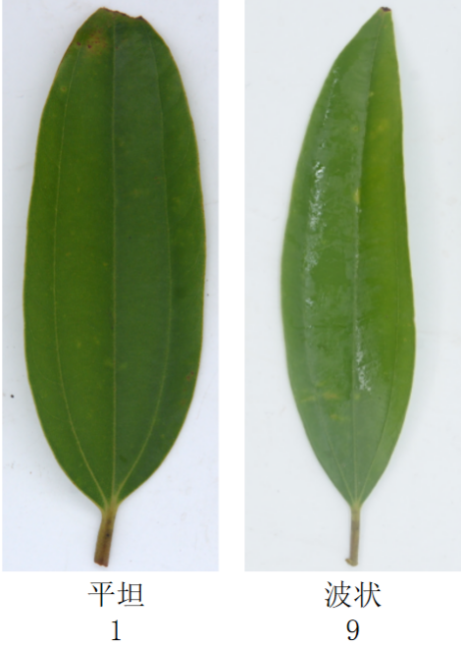
图3 叶：叶缘波曲状态
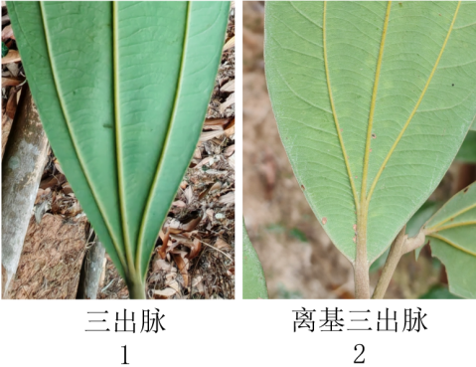
图4 叶：叶脉类型
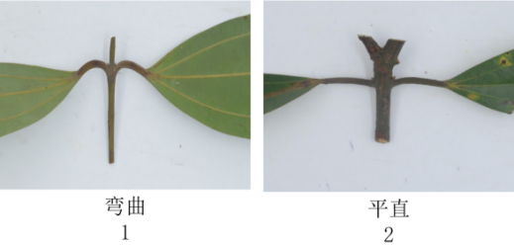
图5 叶：叶柄类型
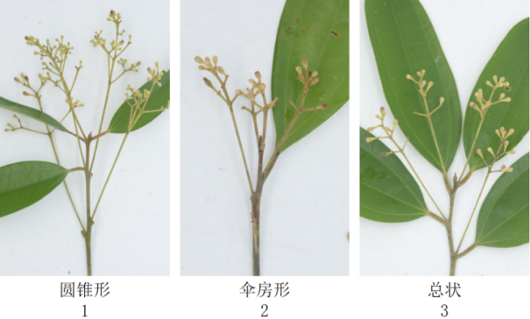
图6 花：花序形状
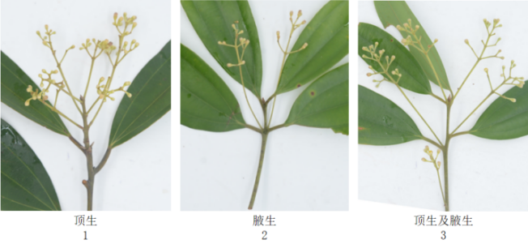
图7 花：花序着生部位
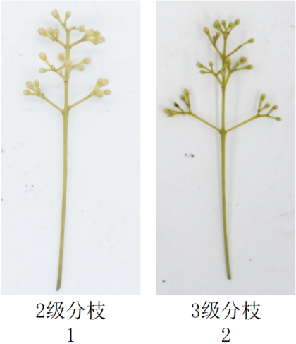
图8 花：花序分枝级数
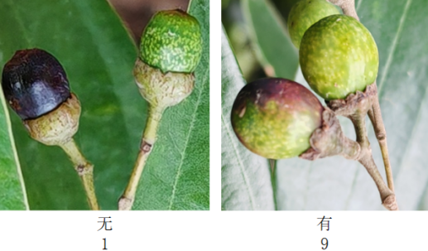
图9 果实：果托顶端裂口
表2 质量性状表达状态
序号 | 性状 | 测试方法 | 表达状态
1 | 植株：株型 | VG（a） | 圆球形、圆锥形
2 | 枝：嫩枝被毛情况 | VG（a） | 光滑无毛、密被绒毛
3 | 枝：嫩枝基环 | VG（a） | 无、有
4 | 叶：着生类型 | VG（a） | 互生、近对生、对生
5 | 叶：叶缘波曲状态 | VG（a） | 平坦、波状
6 | 叶：叶脉类型 | VG（a） | 三出脉、离基三出脉
7 | 叶：叶脉腺点 | VG（a） | 无、有
8 | 叶：叶柄类型 | VG（a） | 弯曲、平直
9 | 花：花序形状 | VG（a） | 圆锥形、伞房形、总状
10 | 花：花序着生部位 | VG（a） | 顶生、腋生、顶生及腋生
11 | 花：花梗被毛情况 | VG（a） | 光滑无毛、密被绒毛
12 | 花：花序分枝级数 | VS（a） | 2级、3级
13 | 果实：果托顶端裂口 | VG（a） | 无、有

4 数量性状及其表达状态
数量性状（QN）指可通过数值描述的性状，表4列出了肉桂树皮挥发油含量、树皮桂皮醛含量、嫩枝桂皮醛含量等12个数量性状及其表达状态。所有数量性状均采用“个体测量（MS）”作为测试方法，从表达方式来看，数量性状的分级结果以定性描述结合具体数值呈现：最终表达状态采用“短/中/长”“低/中/高”等易于理解的定性表述，但对应的分级标准中均明确标注了具体数值阈值，确保定性描述有量化依据。
为确定每个性状的分级标准，我们对50个肉桂植株的树皮挥发油含量、水皮桂皮醛含量、嫩枝桂皮醛含量等12个数量性状进行测定，获取各性状的基础统计数据（包括均值、最大值、最小值、标准差、变异系数（CV）、遗传多样性指数（H'）），这些数据均已汇总至表3。其次，基于“均值±标准差”法将每个性状划分为三级，其中“均值-标准差”和“均值+标准差”是二级（接近平均水平）的基础阈值，对结果进行四舍五入处理（确保阈值贴合统计逻辑且便于实际应用）。再以二级阈值为基准，结合各性状的最大值、最小值，确定“数据≤均值-标准差（四舍五入后）”的一级（低于平均水平）阈值，以及“数据＞均值+标准差（四舍五入后）”的三级（高于平均水平）阈值，最终形成“连续覆盖所有数据、无空白无重叠”的完整分级区间。
表3 50个肉桂种质的12个数量性状的变异情况分析
性状 | X1/mm | X2/mm | X3/cm | X4/mm | X5/cm | X6/mm | X7/mm | X8/粒 | Y1/% | Y2/% | Y3/% | Y4/%
最大值 | 277.6 | 145.3 | 3.32 | 15.27 | 19.21 | 6.39 | 14.27 | 22 | 3.27 | 4.53 | 3.41 | 3.59
最小值 | 105.4 | 32.3 | 0.63 | 0 | 3.28 | 10.5 | 9.16 | 3 | 0.82 | 1.32 | 0.41 | 1.74
平均值 | 189.5 | 57.5 | 1.62 | 7.68 | 8.68 | 8.51 | 11.52 | 12 | 1.85 | 2.56 | 1.14 | 2.08
标准差 | 33.9 | 12.2 | 0.38 | 2.54 | 2.55 | 1.25 | 2.03 | 8 | 0.66 | 1.04 | 0.63 | 0.89
CV/% | 17.87 | 21.27 | 23.81 | 17.44 | 29.34 | 20.35 | 24.96 | 32.93 | 19.38 | 30.1 | 54.9 | 15.13
H' | 1.94 | 1.89 | 1.93 | 1.65 | 1.54 | 1.72 | 1.46 | 1.87 | 1.91 | 1.96 | 1.53 | 1.91
一级（低） | 105~156 | 32~45 | 0.63~1.2 | 0~5.1 | 3.28~6.1 | 6.39~7.3 | 9.16~9.5 | 3~4 | 0.82~1.1 | 1.32~1.5 | 0.41~0.5 | 1.74~2.2
二级（中） | 157~223 | 46~70 | 1.2~2 | 5.1~10.2 | 6.1~11.2 | 7.3~9.8 | 9.5~13.6 | 5~20 | 1.1~2.6 | 1.5~3.6 | 0.5~1.8 | 2.2~3
三级（高） | 224~277 | 71~145 | 2~3.32 | 10.2~15.27 | 11.2~19.21 | 9.8~10.5 | 13.6~14.27 | 21~22 | 2.6~3.27 | 3.6~4.53 | 1.8~3.41 | 3~3.59
注：性状X1为叶长，X2为叶宽，X3为叶柄长，X4为三出脉离基长度，X5为花序长，X6为果实直径，X7为果实长度，X8为单穗果数，Y1为桂皮中挥发油含量，Y2为桂皮中桂皮醛含量，Y3为桂叶中桂皮醛含量，Y4为桂枝中桂皮醛含量。
12个数量性状的测定方法如下：
（1）长度测定方法：叶长度、叶宽度、三出脉离基长度、叶柄长度、花序长度、果实直径、果实长度等性状使用精度0.1cm的直尺或游标卡尺测定。
叶：全年均可取样观测，选取测试植株的树冠外围中上部当年生完全展开的健康无虫害的叶（每株观测1～2个枝条，每个枝条观测3～4片叶）作为叶片性状的测试材料，取平均值。
花：盛花期，选择植株的树冠外围中上部枝条上发育完全的花序（每株观测1～2个枝条，每个枝条观测2～3个花序）作为测试材料。观测正处花期且花朵完全开放、花药刚刚开裂的花。
果实：果实成熟期，选择植株的树冠外围中上部枝条上成熟饱满的果实（每株观测1～2个枝条，每个枝条观测2～3个果序，每个果序观测10～20个果实）作为测试材料。
（2）挥发油和桂皮醛含量测定方法：以待测品种与同龄标准品种植株的干燥树皮、嫩枝、树叶作为测定材料，树皮春秋季节剥取，鲜样不低于500g，阴干；嫩枝和树叶全年均可采收，鲜样不低于1000g，晒干，用塑料袋密封包装，送至国家认证的测试机构进行测定，测定方法参照《中华人民共和国药典》（2025年版）“肉桂”“桂枝”药材中关于挥发油、桂皮醛含量的检测规定。
（3）计数类指标测定方法：单穗果数采用直接计数法，在果实成熟期选择植株的树冠外围中上部枝条上的果序（每株观测1～2个枝条，每个枝条观测2～3个果序），从果序基部沿分枝向顶端逐果统计，确定成熟果实的数量。
表4 数量性状表达状态级分级标准的解释
序号 | 性状 | 测试方法 | 表达状态 | 分级标准
1 | 树皮：挥发油含量（%） | MS（d） | 低、中、高 | ＜1.2%为低；1.2~2.5%为中；＞2.5%为高
2 | 树皮：桂皮醛含量（%） | MS（d） | 低、中、高 | ＜1.5%为低；1.5~3.6%为中；＞3.6%为高
3 | 枝：嫩枝桂皮醛含量（%） | MS（d） | 低、中、高 | ＜1%为低；1~3%为中；＞3%为高
4 | 叶：长度 | MS（b） | 短、中、长 | ＜15cm为短；15~22cm为中；＞22cm为长
5 | 叶：宽度 | MS（b） | 窄、中、宽 | ＜4.5cm为窄；4.5~7cm为中；＞7cm为宽
6 | 叶：三出脉离基长度 | MS（b） | 短、中、长 | ＜5mm为短；5~10mm为中；＞10mm为长
7 | 叶：叶柄长度 | MS（b） | 短、中、长 | ＜1cm为短；1~2cm为重；＞2cm为长
8 | 叶：桂皮醛含量（%） | MS（d） | 低、中、高 | ＜0.5%为低；0.1.8%为中；＞1.8%为高
9 | 花：花序长度 | MS（b） | 短、中、长 | ＜6cm为短；6~11cm为中；＞11cm为长
10 | 果实：直径 | MS（b） | 小、中、大 | ＜7mm为短；7~10mm为中；＞10为长
11 | 果实：长度 | MS（b） | 短、中、长 | ＜9mm为短；9~14mm为中；＞14为长
12 | 果实：单穗果数 | MS（a） | 少、中、多 | ＜4粒为少；4~20粒为中；＞20粒为多

5 假质量性状及其表达状态
假质量性状（PQ）指“外观呈离散类型，但本质受数量性状控制”的性状（如嫩枝颜色、叶尖形状、果托形状等9个性状），表4列出了每个性状的表达状态，这些性状易于观察和分类，均是通过群体目测（VG）即可确定表达状态。
颜色观察以英国皇家园艺协会（RHS）出版的比色卡（RHS colour chart）为标准，目测颜色。
形态类（叶着生状态、叶片形状、叶尖形状、果托形状）性状都列出了标准分类图，见图10-图13，观测时先看外观是否符合标准图的特征，若有争议，可通过测量数值辅助判断，如区分叶着生状态可通过测量叶柄和枝条的夹角进行判定（＜80°为上斜；80~100°为水平；＞100°为下斜）；果托形状的深杯状和浅杯状的区别可通过测量杯深与杯口直径的比值进行判定（≥0.5为深杯状，<0.5为浅杯状）；叶片的形状可通过测量长宽比进行判定（＞5为披针形，3~5cm为卵圆形，＜3为椭圆形）；叶尖形状可通过测量叶尖延伸部分长度进行判定（＞2cm为尾尖，1~2cm为短尖，＜1cm为钝圆）。
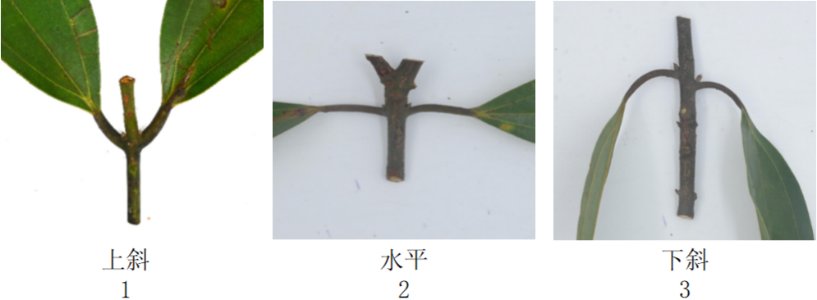
图10 叶：着生状态
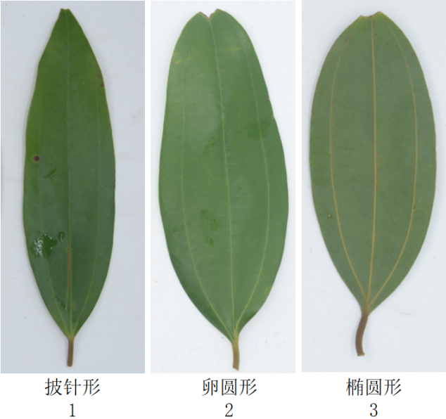
图11 叶：叶片形状
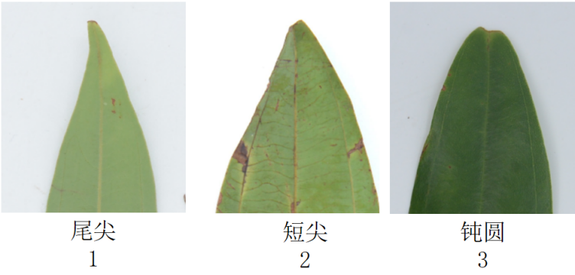
图12 叶：叶尖形状
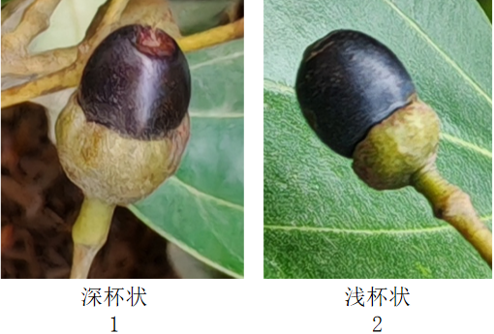
图13 果实：果托形状

表4 假质量性状表达状态
序号 | 性状 | 测试方法 | 表达状态
1 | 枝：嫩枝颜色 | VG（c） | 黄色、绿色、红色、紫色
2 | 枝：老枝颜色 | VG（c） | 黄色、绿色、红色、紫色
3 | 枝：嫩枝基环颜色 | VG（a） | 绿色、红色、紫色
4 | 叶：嫩叶颜色 | VG（c） | 黄色、绿色、红色、紫色
5 | 叶：着生状态 | VG（a） | 上斜、水平、下斜
6 | 叶：叶片形状 | VG（a） | 披针形、卵圆形、椭圆形
7 | 叶：叶尖形状 | VG（a） | 尾尖、短尖、钝圆
8 | 花：颜色 | VG（c） | 白色、淡黄色、黄色
9 | 果实：果托形状 | VG（a） | 深杯状、浅杯状

（七）调查问卷
调查问卷是《植物新品种特异性、一致性和稳定性测试指南》系列已发布标准的通用框架，设计的肉桂品种调查问主要围绕“精准收集品种关键信息、保障品种注册审查科学高效”展开，每一个问题均为后续特异性、一致性和稳定性测试及品种权审批提供核心依据。
品种名称、申请人信息参考通用的品种审定规范，确保标识唯一、权属清晰，避免混淆与纠纷。
照片、性状综述是结合肉桂枝、叶、花、果等多器官特异性状，参照性状表中星号性状进行系统收集的信息，辅助直观初判与后续DUS测试。
关键性状、与相似品种的差异调查则是聚焦肉桂叶长、果长、花序长等分组性状，参考同科属分组逻辑，精准筛选近似品种。
特殊条件、其他信息考虑肉桂可能的特殊生长需求与药用等特性，补充参考相关作物测试标准，保障测试准确与信息完整。

六、国内外同类标准制修订情况及与法律法规、强制性标准关系
在“全国标准信息公共服务平台（https://std.samr.gov.cn/）、“行业标准信息服务平台（https:/hbba.sacinfo.org.cn/）”、“全国农业食品标准信息公共服务平台（https://www.sdtdata.com/fx/fmoa/tsLib）“地方标准信息服务平台（https://dbba.sacinfo.org.cn/）”、“全国团体标准信息平台（https://www.ttbz.org.cn/）”等网络平台上以“肉桂+品种”未检索词，均为查到相关标准。由此可见，本标准的内容与现行的法律、法规及强制性标准无冲突。

七、重大分歧意见的处理经过和依据
本标准研制过程中无重大分歧意见。

八、自我承诺
本标准内容与各项指标不低于国家强制性标准、推荐性国家标准、行业标准和地方标准要求。

标准起草小组
2026年4月1日

